ADI SOYADI:  SINIFI NO: | 2025-2026 EĞİTİM ÖĞRETİM YILI  BAYRAMYAZI ORTAOKULU  5-6-7-8.SINIF MASAL VE DESTANLARIMIZ I  1. DÖNEM 2. BEP YAZILI | PUAN

PUAN | 1.SORU | 2.SORU | 3.SORU | 4.SORU | 5.SORU | 6.SORU | 7.SORU | 8.SORU
PUAN | 15 | 15 | 15 | 15 | 10 | 10 | 10 | 10
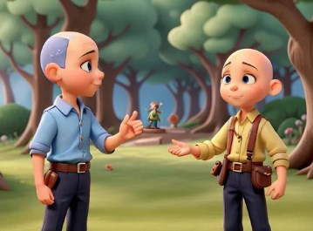
SORU 1. Keloğlan masallarında Keloğlan genellikle iyi biridir.
Keloğlan hangi güzel davranışları yaptığı için iyidir?
CEVAP:

SORU 2. Masallarda kullanılan kafiyeli ve eğlenceli sözlere tekerleme denir.
Masallarda kullanılan bu tekerlemelere örnek veriniz.
CEVAP:

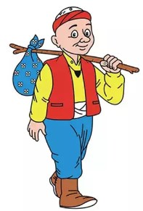
SORU 3. Keloğlan, yolda yardıma ihtiyacı olan birini görür.
Keloğlan nasıl davranmalıdır?
CEVAP:

SORU 4. Bugüne kadar hangi masalları okudunuz?
Okuduğunuz ya da bildiğiniz bir masal adı yazınız.
CEVAP:

SORU 5. Masallar, genellikle insanlara öğüt verirler.
Masallar bize ne öğretir? Yazınız.
CEVAP:

SORU 6. Kahramanları, kırmızı bir şapka takan kız ve kurt olan masalın adı nedir?
CEVAP:

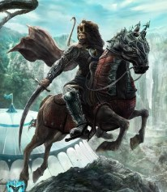
SORU 7. Bir milletin kahramanlıklarını anlatan sözlü edebiyat ürününe ne denir?
CEVAP:

SORU 8. Türklere ait bir destan adı yazınız.
CEVAP:

Zeki DOĞAN – Sosyal Bilgiler Öğretmeni – www.sosyalciniz.net
BAŞARILAR....

5-6-7-8. SINIF MASAL VE DESTANLARIMIZ I EĞİTİMİ DERSİ
1. DÖNEM 2. BEP YAZILI KONU SORU DAĞILIM TABLOSU
SENARYO 1

ÖĞRENME ALANI | SORU NO | KAZANIM | PUAN DEĞERİ
1.ÜNİTE  MASALLARIMIZ | 1 | MD.1.1.5. Masalda yer alan değerleri günümüz değerleriyle karşılaştırır. | 15
1.ÜNİTE  MASALLARIMIZ | 2 | MD.1.1.6. Okuduğu masala yönelik tahminlerde bulunur. | 15
1.ÜNİTE  MASALLARIMIZ | 3 | MD.1.1.7. Yöresindeki masallardan birini sunar. | 15
1.ÜNİTE  MASALLARIMIZ | 4 | MD.1.1.10. Türün özelliklerine uygun masal yazar. | 15
1.ÜNİTE  MASALLARIMIZ | 5 | MD.1.1.11. Yazdığı masalı sınıfta paylaşır. | 10
1.ÜNİTE  MASALLARIMIZ | 6 | MD.1.1.12. Masallardan hareketle günlük yaşam problemlerine çözüm üretir. | 10
2.ÜNİTE  DESTANLARIMIZ | 7 | MD.1.2.1. Destan türünü tanır. | 10
2.ÜNİTE  DESTANLARIMIZ | 8 | MD.1.2.1. Destan türünü tanır. | 10

